Avaliação de Protocolos de Transferência Confiável
Stop-and-Wait, Go-Back-N e Selective Repeat
CIC0236 — Teleinformática e Redes 2 | Universidade de Brasília
Segunda Entrega Parcial | 28 de outubro de 2026
Victor Enéias – 221038364
Joao Pedro De Souza Lopes – 221006342
Dylgerffesson Costa - 221029356

1. Introdução
O trabalho compara os protocolos SAW, GBN e SR implementados sobre UDP. São avaliados throughput, duração, retransmissões e integridade dos arquivos, sob diferentes tamanhos de janela e probabilidades de perda simulada.

2. Descrição dos protocolos

2.1 Stop-and-Wait (SAW)
O cliente envia uma solicitação REQ por vez e aguarda o DATA correspondente. Em caso de timeout, retransmite a solicitação. A janela efetiva é de um segmento.

2.2 Go-Back-N (GBN)
O cliente mantém até N solicitações pendentes. Quando ocorre timeout, retransmite as solicitações pendentes a partir da base da janela, inclusive as posteriores.
REQ → janela de pendentes → recebimento/ACK → avanço da base; timeout → retransmissão da janela pendente.
Figura 1 — Fluxograma de funcionamento do GBN (substituir pelo diagrama final).

2.3 Selective Repeat (SR)
O cliente mantém até N solicitações pendentes, armazena segmentos válidos fora de ordem e retransmite individualmente as solicitações cujo timeout expirou. A remontagem respeita a sequência dos segmentos.
REQ → janela de pendentes → buffer fora de ordem → remontagem; timeout individual → retransmissão seletiva.
Figura 2 — Fluxograma de funcionamento do SR (substituir pelo diagrama final).

2.4 Fluxogramas
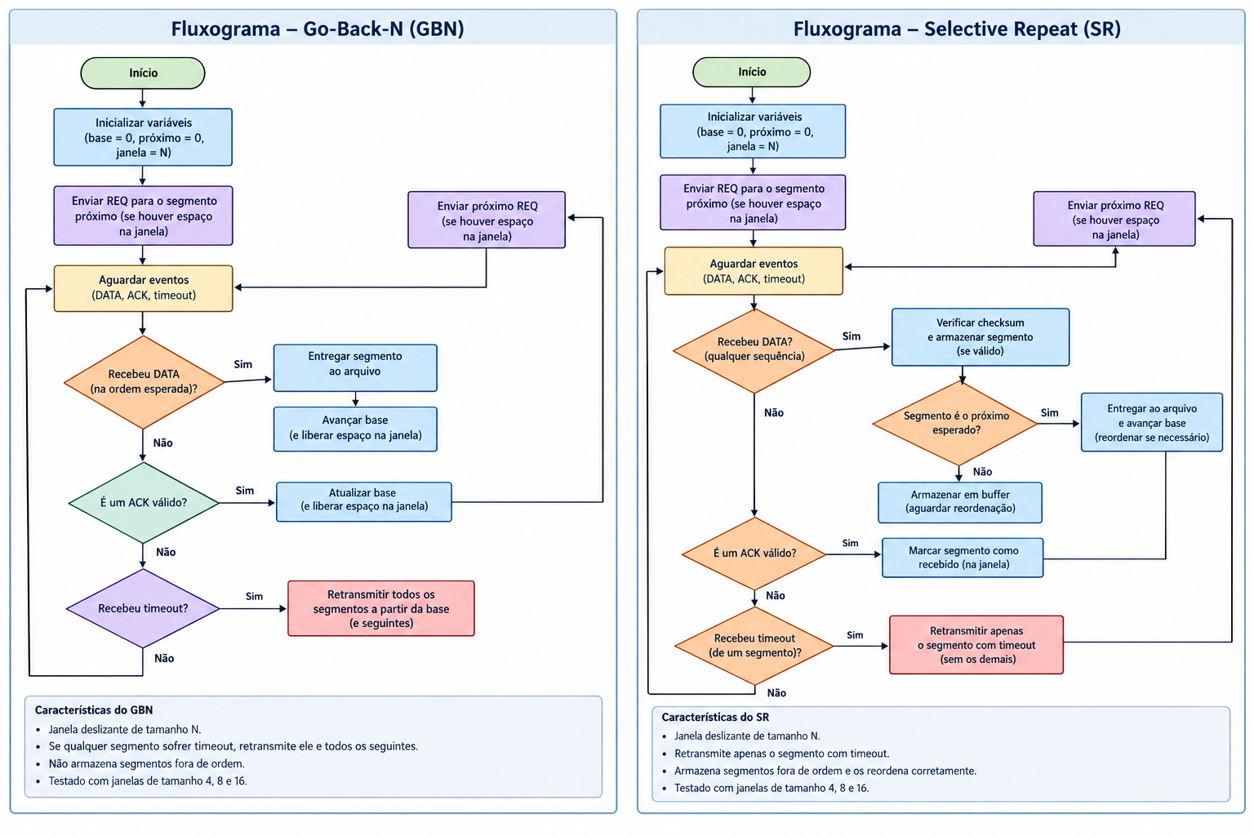

3. Metodologia experimental
Foram planejadas 21 combinações: SAW (janela 1), GBN (janelas 4, 8, 16) e SR (janelas 4, 8, 16), cada qual com perdas simuladas de 0%, 5% e 10%. O cliente descarta aleatoriamente DATA recebidos antes do processamento, com probabilidade P, para simular perda. O CSV deve registrar o campo simulated_loss para distinguir perdas simuladas de eventos naturais. A integridade deve ser verificada por comparação MD5 entre arquivo recebido e checksum esperado.
Parâmetro | Configuração
Transporte | UDP
Segmento solicitado | 512 bytes (sujeito à negociação)
Timeout inicial | 1 s
Máximo de tentativas | 20
Perdas simuladas | 0%, 5%, 10%
Janelas | SAW: 1; GBN/SR: 4, 8, 16

4. Resultados experimentais
Preencher esta seção somente após executar os testes. Valores de tempo apresentados na seção 5 são ilustrativos e não devem ser confundidos com resultados medidos.

4.1 Tabela comparativa obrigatória
Protocolo | Janela | Sem perda (0%) | Perda de 5% | Perda de 10%
SAW | 1 | 139,08 / 1 / 603,17 | 20,80 / 1114 / 4033,99 | 13,23 / 2239 / 6342,52
GBN | 4 | 542,28 / 8 / 154,69 | 30,93 / 4652 / 2712,29 | —
GBN | 8 | 822,23 / 32 / 10,20 | 120,95 / 1004 / 69,36 | 63,65 / 1978 / 131,79
GBN | 16 | 1640,96 / 96 / 51,12 | 139,72 / 1773 / 60,04 | 17,24 / 38540 / 4864,86
SR | 4 | 571,59 / 0 / 14,68 | 126,69 / 112 / 66,21 | 67,06 / 266 / 125,10
SR | 8 | 1212,98 / 0 / 6,92 | 167,43 / 109 / 50,10 | 107,60 / 238 / 77,96
SR | 16 | 1404,69 / 5 / 5,97 | 223,39 / 111 / 37,55 | 151,39 / 222 / 55,41

4.2 Throughput e tamanho da janela
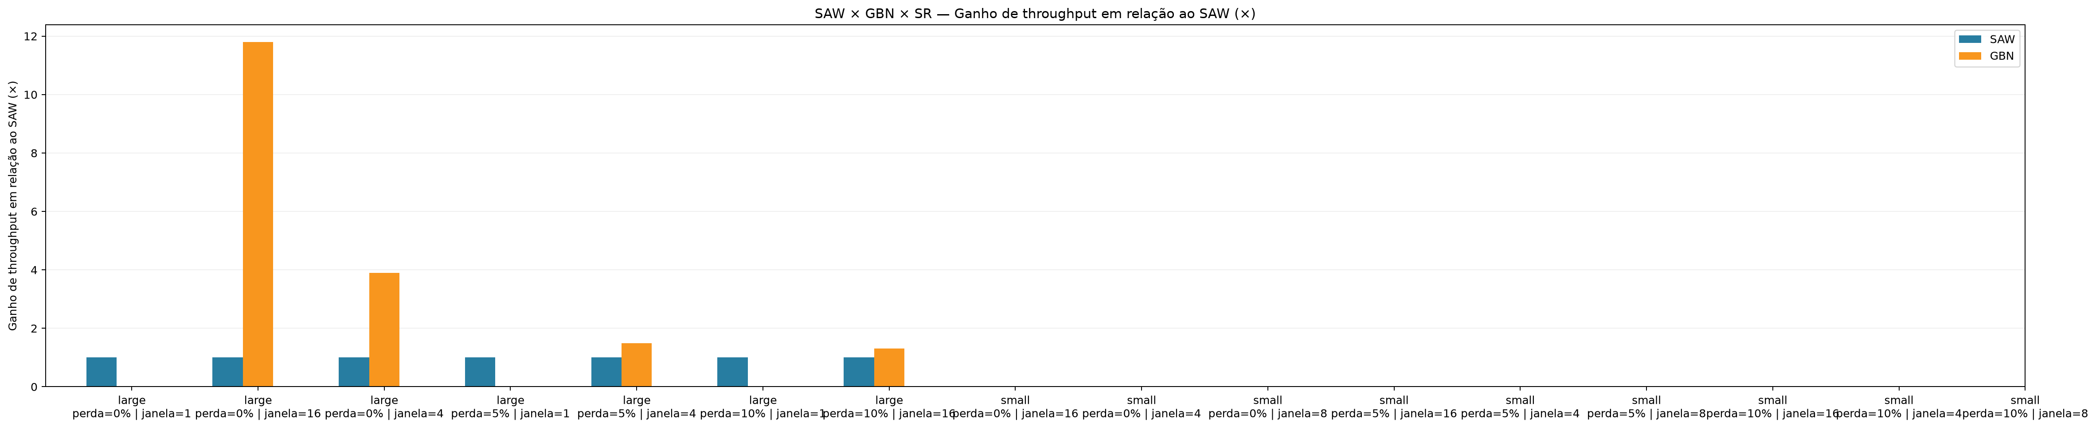
Figura 3 — Throughput medido em função do tamanho da janela, sem perda simulada.

4.3 Tempo total de transferência
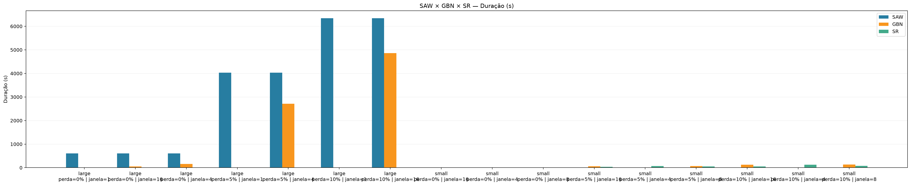
Figura 4 — Tempo total de transferência por configuração.

4.4 Retransmissões por segmento
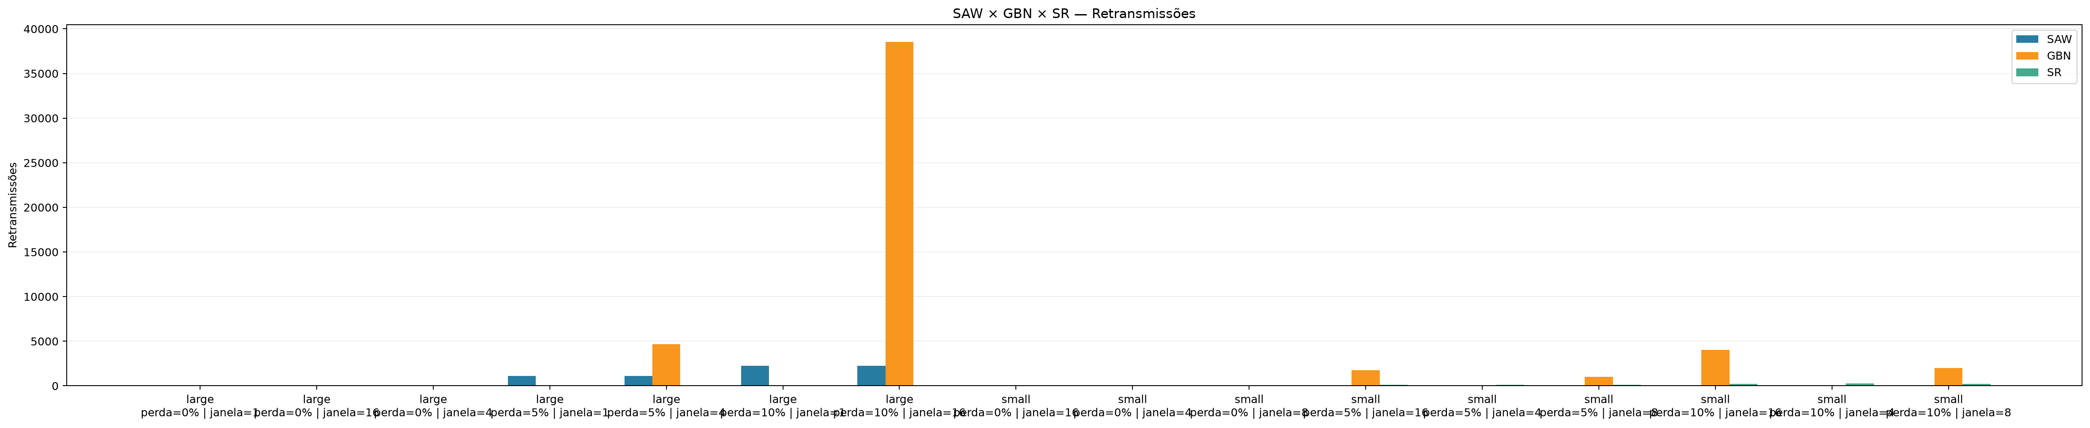
Figura 5 — Número de retransmissões por segmento para GBN e SR.

4.5 Throughput por segmento
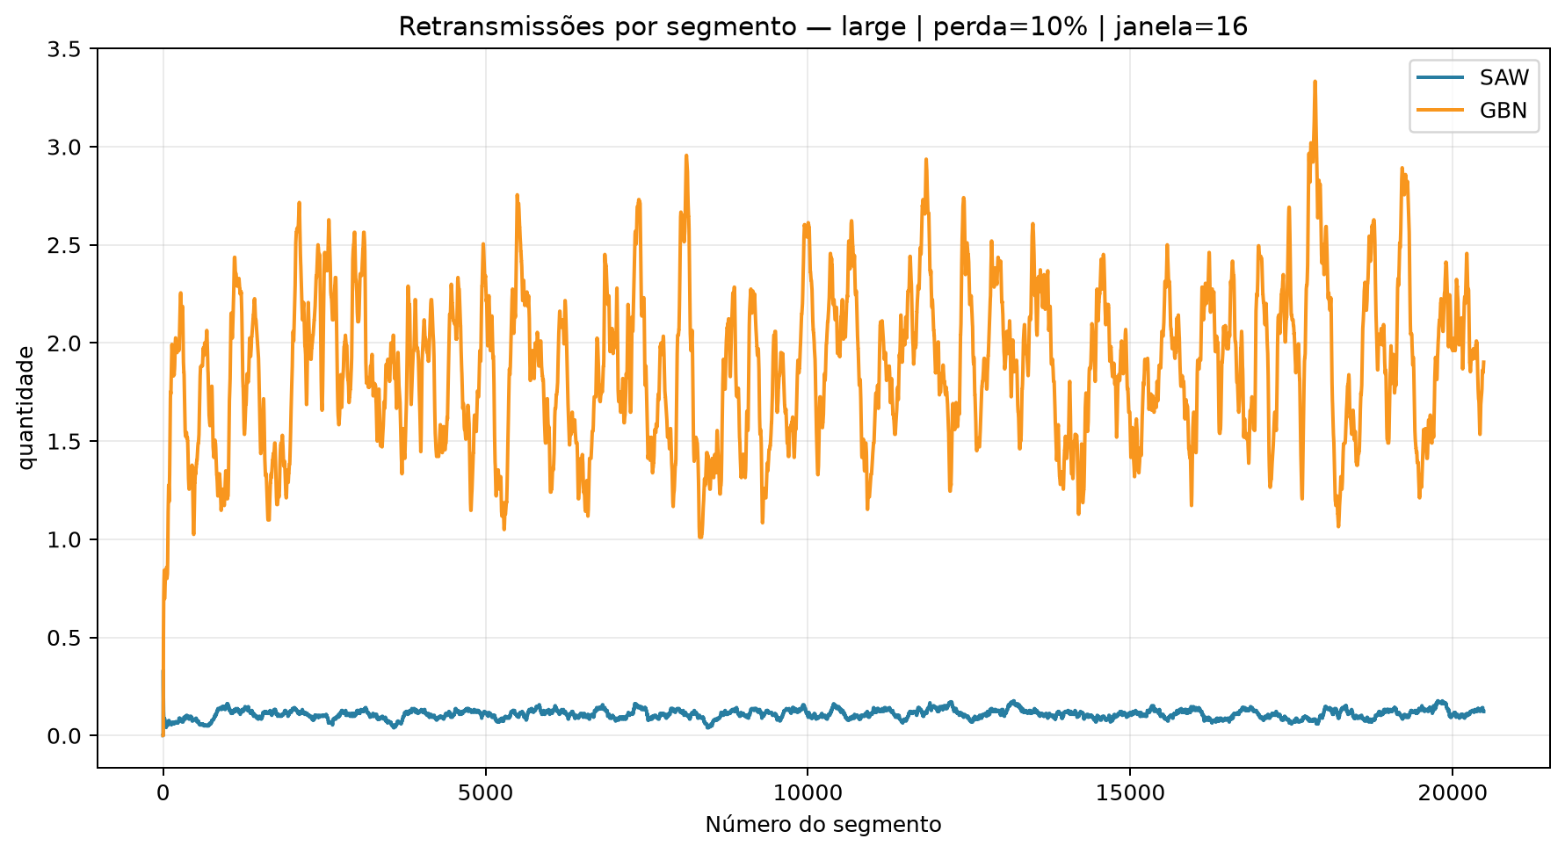
Figura 6 — Throughput ao longo dos segmentos transferidos para GBN e SR.

5. Estimativa preliminar de tempo
Sem perdas, o SAW pode ser aproximado por T ≈ N × RTT. Por exemplo, para 2.048 segmentos e RTT de 50 ms, T ≈ 102,4 s. As estimativas abaixo são apenas ilustrativas para arquivo pequeno; a duração real depende do tamanho do arquivo, da rede e das retransmissões.
Protocolo | Janela | 0% | 5% | 10%
SAW | 1 | 15 s | 40 s | 80 s
GBN | 4 | 5 s | 15 s | 30 s
GBN | 8 | 3 s | 12 s | 25 s
GBN | 16 | 2 s | 15 s | 35 s
SR | 4 | 5 s | 10 s | 15 s
SR | 8 | 3 s | 7 s | 12 s
SR | 16 | 2 s | 5 s | 10 s
Total ilustrativo das transferências: 346 segundos (5 min 46 s), mais o tempo de análise. Não utilizar estes números para responder às questões quantitativas da entrega.

6. Análise dos resultados

6.1 Influência do tamanho da janela (questão a)
Os resultados experimentais demonstram que o aumento do tamanho da janela proporciona um ganho significativo de throughput nos protocolos Go-Back-N (GBN) e Selective Repeat (SR), especialmente na ausência de perdas simuladas.
Para o protocolo GBN, foram observados throughputs de 542,28 kbps, 822,23 kbps e 1.640,96 kbps para janelas de tamanho 4, 8 e 16, respectivamente. Isso representa um aumento de aproximadamente 51,6% ao passar da janela 4 para a janela 8 e de 99,6% ao passar da janela 8 para a janela 16.
No protocolo SR, os valores obtidos foram 571,59 kbps, 1.212,98 kbps e 1.404,69 kbps para janelas de tamanho 4, 8 e 16, respectivamente. Nesse caso, o crescimento foi de aproximadamente 112,2% entre as janelas 4 e 8 e de 15,8% entre as janelas 8 e 16.
Esse comportamento ocorre porque janelas maiores permitem manter várias solicitações REQ pendentes simultaneamente, reduzindo o tempo em que o cliente permanece aguardando respostas da rede. No protocolo Stop-and-Wait (SAW), cada segmento depende da conclusão da solicitação anterior, fazendo com que o RTT limite diretamente a taxa de transferência. Já nos protocolos de janela deslizante, a sobreposição das solicitações permite aproveitar melhor a capacidade da conexão.
Observa-se que o SR apresentou uma tendência de estabilização a partir da janela 8, uma vez que o crescimento do throughput foi consideravelmente menor entre as janelas 8 e 16. Entretanto, não é possível afirmar que houve estabilização definitiva sem realizar testes com janelas maiores. Para o GBN, não foi observada estabilização até a janela 16, pois o throughput continuou aumentando significativamente.
É importante considerar que os resultados do GBN para as janelas 4 e 16 foram obtidos com um arquivo maior do que aquele utilizado na janela 8 e nos testes de SR. Portanto, embora os resultados indiquem os benefícios do aumento da janela, essa diferença de tamanho limita a comparação direta dos valores medidos.

6.2 Retransmissões com 10% de perda (questão b)
Para avaliar o comportamento dos mecanismos de retransmissão, foram analisados os resultados dos protocolos GBN e SR com janela de tamanho 16 e taxa de perda simulada de 10%.
No protocolo GBN, foram registradas 38.540 retransmissões, 16.699 ocorrências de timeout de segmentos e 2.277 perdas simuladas no experimento com arquivo de 10 MiB. No SR, foram observadas 222 retransmissões, 200 ocorrências de timeout de segmentos e 221 perdas simuladas no experimento com arquivo de 1 MiB.
Os valores evidenciam o comportamento distinto dos protocolos. No GBN, quando ocorre um timeout, o cliente retransmite o segmento afetado e os demais segmentos pendentes da janela. Dessa forma, uma única ocorrência pode resultar na retransmissão de várias solicitações REQ, mesmo quando algumas delas não sofreram perdas.
No SR, cada segmento é tratado individualmente. Assim, um timeout provoca a retransmissão apenas da solicitação correspondente, preservando os demais segmentos recebidos corretamente.
Como indicador agregado, a razão entre o número de retransmissões e a quantidade registrada em timeouts_segmentos foi de aproximadamente 2,31 retransmissões por timeout de segmento no GBN e 1,11 no SR. Entretanto, esses valores não representam necessariamente a quantidade de solicitações retransmitidas por evento de timeout, pois o campo timeouts_segmentos pode contabilizar ocorrências individuais, e não eventos agrupados de retransmissão.
Para determinar exatamente quantos segmentos foram retransmitidos por evento no GBN, seria necessário analisar os registros individuais do CSV, identificando cada disparo de timeout e a quantidade de REQs reenviados em consequência dele. Pela regra de funcionamento do protocolo, uma retransmissão GBN pode envolver até 16 solicitações pendentes, enquanto no SR cada evento de timeout retransmite apenas uma solicitação.
Portanto, os dados disponíveis confirmam que o GBN apresenta maior volume de retransmissões, mas não permitem calcular com precisão a média de solicitações por evento de timeout sem consultar os registros individuais.
Figura 7 — Retransmissões totais em função da perda simulada.
A Figura 7 deve apresentar o aumento das retransmissões conforme a taxa de perda simulada cresce de 0% para 5% e 10%, destacando as diferenças entre as estratégias de recuperação utilizadas pelos protocolos.

6.3 Impacto das perdas no desempenho (questão c)
Os resultados demonstram que o protocolo GBN sofre uma degradação de desempenho mais acentuada que o SR em cenários com perdas elevadas. Isso ocorre porque o GBN retransmite múltiplos segmentos pendentes após determinados timeouts, enquanto o SR retransmite seletivamente apenas as solicitações necessárias.
Considerando os experimentos com janela 16 e perda simulada de 10%, o GBN apresentou throughput de 17,24 kbps, duração de 4.864,86 segundos e 38.540 retransmissões. O SR apresentou throughput de 151,39 kbps, duração de 55,41 segundos e 222 retransmissões.
Nesse cenário, o throughput medido do SR foi aproximadamente 8,78 vezes maior que o do GBN. Além disso, o GBN registrou aproximadamente 173,6 vezes mais retransmissões.
Entretanto, esses experimentos utilizaram arquivos de tamanhos diferentes: 10 MiB no GBN e 1 MiB no SR. Consequentemente, a diferença absoluta de duração e de retransmissões não pode ser atribuída exclusivamente ao protocolo utilizado.
Para uma comparação sob condições equivalentes, podem ser utilizados os experimentos com janela 16 e perda simulada de 5%, realizados com arquivos de 1 MiB.
Nesse cenário, o GBN apresentou throughput de 139,72 kbps, duração de 60,04 segundos e 1.773 retransmissões. O SR apresentou throughput de 223,39 kbps, duração de 37,55 segundos e apenas 111 retransmissões.
Assim, o SR apresentou throughput aproximadamente 59,9% superior, realizou 1.662 retransmissões a menos e concluiu a transferência aproximadamente 37,5% mais rapidamente que o GBN.
A diferença torna-se ainda mais evidente ao analisar os resultados de perda de 10% com arquivos de 1 MiB e janela 8. Nesse caso, o GBN apresentou throughput de 63,65 kbps, duração de 131,79 segundos e 1.978 retransmissões. O SR alcançou 107,60 kbps, duração de 77,96 segundos e 238 retransmissões.
Isso representa um throughput aproximadamente 69,0% superior para o SR e uma redução de aproximadamente 88,0% no número de retransmissões.
Esses resultados confirmam que o mecanismo de retransmissão seletiva do SR oferece melhor aproveitamento da largura de banda em condições de perda, evitando a repetição desnecessária de solicitações que já foram atendidas corretamente.
Figura 8 — Throughput médio em função da perda simulada.
A Figura 8 apresenta a variação do throughput conforme o aumento da taxa de perda, permitindo visualizar a degradação do desempenho dos protocolos. Os resultados indicam que o SR tende a preservar melhor sua eficiência em cenários de perda elevada.

7. Conclusão
O desenvolvimento e a avaliação dos protocolos Stop-and-Wait (SAW), Go-Back-N (GBN) e Selective Repeat (SR) permitiram analisar os efeitos do tamanho da janela e das estratégias de retransmissão sobre o desempenho de transferências confiáveis realizadas sobre UDP.
Os experimentos demonstraram que o aumento da janela proporciona ganhos significativos de throughput, pois permite a transmissão de múltiplas solicitações sem a necessidade de aguardar individualmente cada resposta. Na ausência de perdas simuladas, o GBN atingiu 1.640,96 kbps com janela 16, enquanto o SR alcançou 1.404,69 kbps na mesma configuração.
Entretanto, a presença de perdas evidenciou as limitações do mecanismo de retransmissão do GBN. Ao retransmitir diversos segmentos pendentes após um timeout, o protocolo gera tráfego adicional e pode comprometer significativamente a eficiência da transferência.
O SR demonstrou maior eficiência em condições adversas, especialmente nos experimentos realizados com taxas de perda de 5% e 10%. Na comparação com perda de 10% e janela 8, utilizando arquivos do mesmo tamanho, o SR apresentou 107,60 kbps, contra 63,65 kbps do GBN, além de reduzir as retransmissões de 1.978 para 238.
A verificação dos checksums MD5 apresentou resultados positivos em todos os experimentos fornecidos, confirmando que os arquivos foram reconstruídos corretamente, inclusive nos cenários com perdas simuladas.
Conclui-se que os protocolos de janela deslizante oferecem vantagens significativas em relação ao SAW, enquanto o Selective Repeat apresenta maior eficiência no tratamento de perdas, devido à sua capacidade de armazenar segmentos fora de ordem e retransmitir apenas aqueles que não foram recebidos corretamente.
Por fim, destaca-se que os experimentos utilizaram arquivos de tamanhos diferentes em algumas configurações. Embora os resultados obtidos permitam identificar tendências relevantes, a repetição dos testes com arquivos de mesmo tamanho e condições equivalentes proporcionaria uma comparação experimental mais rigorosa.

